FIche-canevas 6B
DOCUMENT INFORMATIF SUR LES TAXES À LA CONSOMMATION

Tâche 6
Clarifier les impôts et les taxes

Situations et intentions de communication
Situation : En emploi
Intentions de communication
- Compréhension écrite : Comprendre un document informatif sur la remise des taxes (niveau 6)
- Production écrite :
- Résumer un document informatif (niveau 5)
- Rédiger un courriel à un client pour répondre à ses questions (niveau 6)

Support écrit
Trouvez un document informatif qui traite des taxes à la consommation. Vous pouvez faire une recherche en ligne à cet effet. Mots-clés : remise des taxes, TPS et TVQ, taxes à la consommation.
Fiche informative sur le support choisi
Titre
Longueur | _____ pages ou _____ mots
Source
Auteur
Difficulté de la compréhension | ☐  Facile à comprendre | ☐  Facile à comprendre, mais certains mots et expressions m’étaient inconnus. | ☐  Difficile à comprendre

ANTICIPATION

Activité 1 : indices Visuels et contextuels
- D’où le texte est-il extrait ?

- S’il y a lieu, à quoi font référence les illustrations et pictogrammes qui l’accompagnent ?

- Que suggère le titre du document ?

Compréhension globale

Lisez le texte une première fois.

Activité 2 : sujets abordés
- De quoi parle-t-on dans le texte ? Cochez la ou les bonnes réponses.
☐Impôt sur le revenu
☐Régime des rentes du Québec
☐Taxe de vente du Québec
☐Régime d’assurance parental
☐Taxe sur les produits et services
☐Assurance-emploi

- À qui le texte s’adresse-t-il ?

- Complétez le tableau.
 | Intertitre | Sujet annoncé
1.
2.
3.
4
5

éléments langagiers

Activité 3 : vocabulaire
3.1 Relevez dans le texte des mots ou des expressions que vous ne connaissez pas. Trouvez leur définition.
Mot ou expression | Définition

3.2 Sélectionnez du texte six mots ou expressions que vous connaissez. Trouvez leur synonyme. Réécrivez les énoncés de votre support de façon à utiliser le synonyme trouvé. Au besoin, aidez-vous d’un dictionnaire.
Mot ou expression | Synonyme | Nouvel énoncé

Faites lire vos énoncés à une personne francophone et demandez-lui si le sens de votre énoncé est proche de l’original. Il n’existe pas souvent de synonyme exact. En effet celui-ci comporte souvent une nuance qui le distingue d’un autre.

Activité 4 : grammaire

Relevez quelques participes passés dans votre texte et analysez-les à l’aide du tableau.

 |  | Seul | Avec être | Avec avoir
 | Participe passé | Accord avec le nom | Accord avec le sujet | Accord avec le CD, si le CD est avant le participe passé | Pas d’accord,  si le CD est après le participe passé
1. |  | ☐ | ☐ | ☐ | ☐
1. |  | Nom : | Sujet : | CD : | CD :
2. |  | ☐ | ☐ | ☐ | ☐
2. |  | Nom : | Sujet : | CD : | CD :
3. |  | ☐ | ☐ | ☐ | ☐
3. |  | Nom : | Sujet : | CD : | CD :
4. |  | ☐ | ☐ | ☐ | ☐
4. |  | Nom : | Sujet : | CD : | CD :
5. |  | ☐ | ☐ | ☐ | ☐
5. |  | Nom : | Sujet : | CD : | CD :

Pour en savoir plus sur l’accord du participe passé, cherchez en ligne des capsules explicatives et des exercices pratiques.

Compréhension détaillée
Relisez attentivement le texte. Répondez aux questions.

aCTIVITÉ 5:

- Quels processus liés aux taxes sont expliqués dans votre texte ?

- Notez le taux de chaque taxe présentée dans le texte ?

- Le texte précise-t-il les taxes que paient les entreprises et celles que paient les particuliers ? Si oui, y a-t-il une différence entre les deux ?

Production ÉCRITE

Activité 6 : Résumé

Faites un résumé de ce que vous avez appris dans ce texte.

Activité 7 : RENSEIGNER un CLIENT POTENTIeL

Un entrepreneur récemment installé au Québec vous envoie un courriel pour vous demander des renseignements au sujet de la remise des taxes au gouvernement. Rédigez votre réponse.
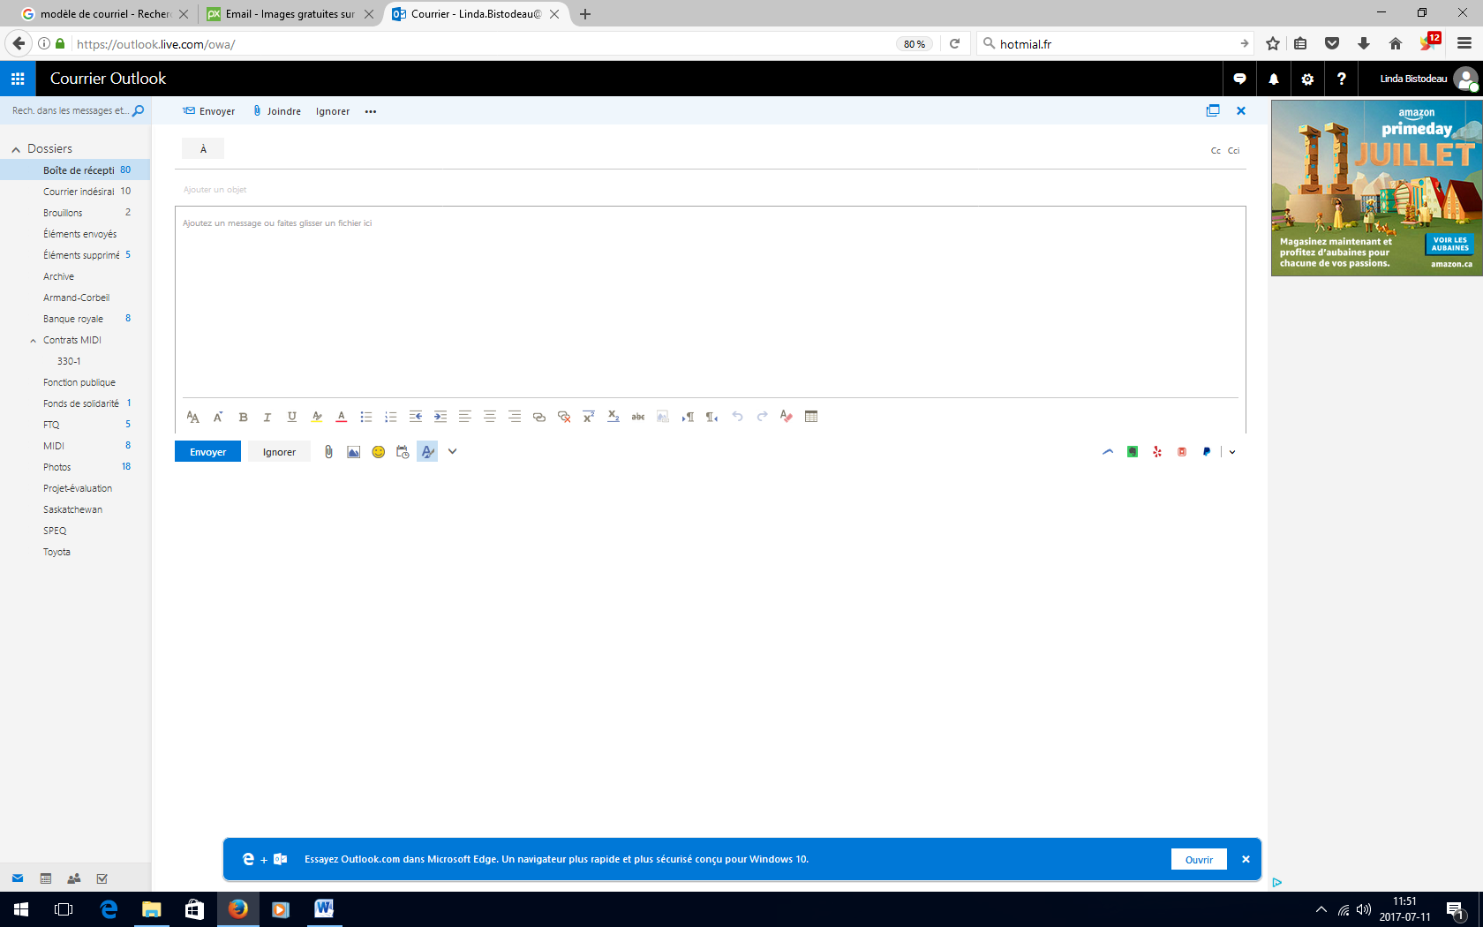

autoévaluation
☐Je peux comprendre un document informatif sur la remise des taxes.
☐Je sais reconnaitre un participe passé et je comprends comment en faire l’accord.
☐Je suis capable de résumer par écrit un document informatif.
☐Je suis en mesure de rédiger un courriel à un client pour répondre à ses questions.

stratégies d’apprentissage
Au besoin, exploitez un autre support écrit avec ce canevas, revenez à la Fiche-activités 6B ou passez à l'étape suivante.

De L’ÉCRIT à l’ORAL
Téléchargez la Fiche-activités 6A et faites les activités proposées.
Ces activités, à partir d’une vidéo, vous fourniront des informations supplémentaires sur la remise des taxes au Québec.

passeZ à une nouvelle tâche
Commencez par la Fiche-activités de votre choix.
- Fiche-activités A
- Fiche-activités B

